Министерство образования и науки Республики Казахстан
ТОО «ИНСТИТУТ ПРИКЛАДНЫХ НАУК И ИНФОРМАЦИОННЫХ ТЕХНОЛОГИЙ»

УДК 631/635
МРНТИ 29.27.43; 29.27.49; 29.27.51.
№ гос. регистрации 0118РК00296
Инв.№ _________________

УТВЕРЖДАЮ
Директор ТОО «Институт прикладных наук и информационных технологий»
_________Е.А.Дайнеко
«__» ________ 2018г.

ОТЧЕТ
О НАУЧНО-ИССЛЕДОВАТЕЛЬСКОЙ РАБОТЕ
по теме:
«РАЗРАБОТКА НАУЧНО-ТЕХНОЛОГИЧЕСКИХ ОСНОВ ПОВЫШЕНИЯ РОСТА РАСТЕНИЙ И УРОЖАЙНОСТИ ЗЕРНОВЫХ КУЛЬТУР С ПОМОЩЬЮ ОБРАБОТКИ ХОЛОДНОЙ ПЛАЗМОЙ АТМОСФЕРНОГО ДАВЛЕНИЯ»
ИРН АР05134280
(промежуточный)

Научный руководитель:
доктор наук _______________________________________ Т.Т. Данияров

Алматы, 2018

СПИСОК ИСПОЛНИТЕЛЕЙ

Руководитель темы, ВНС,  доктор наук | _______________________  подпись, дата | Т.Т. Данияров  (введение, заключение)
Главный научный сотрудник,  д.ф.-м.н. | _______________________  подпись, дата | Ю.С. Акишев (раздел 1)
Научный сотрудник | _______________________  подпись, дата | Е.А.Үсенов (раздел 1-3)
Младший научный сотрудник | _______________________  подпись, дата | А.К. Акильдинова  (раздел 1-3)
Научный сотрудник | _______________________  подпись, дата | А.К. Бисенбаев (раздел 3)
Младший научный сотрудник | _______________________  подпись, дата | А. Ермеков (раздел 2)
Лаборант | _______________________  подпись, дата | А. Аширбек (раздел 1)

РЕФЕРАТ

Жұмыс 34 бет, 3 бөлім, 10 сурет, 3 кесте, 25 қолданылған әдебиеттер көзі, 2 қосымшадан тұрады.
ПЛАЗМАЛЫҚ АГРОӨНЕРКӘСІП, АТМОСФЕРАЛЫҚ ҚЫСЫМДАҒЫ ПЛАЗМА, ДИЭЛЕКТРЛІК БАРЬЕР РАЗРЯДЫ, ДИФФУЗДЫҚ КОПЛАНАР БЕТТІК БАРЬЕР РАЗРЯДЫ, АУЫЛШАРУАШЫЛЫҚ ДАҚЫЛДАРЫҢ ӨНІМДІЛІГІН АРТТЫРУ.
Зерттеу объектісі: диффуздық копланар беттік барьер разряды.
Жұмыстың мақсаты – беттік диэлектрлік барьер рарядының негізінде жұмыс істейтін қондырғыны жетілдіру және ары қарай өңдеу мақсатында егін материалын таңдау. Плазмалық өңдеуден кейін дақылдардың құрылымдық қасиеттерін, өсім процентін және өнімділігін зерттеу.
Зерттеу әдісі: плазманың оптикалық диагностика әдісі, соның ішінде оптика-эмиссиялық спектроскопия; разрядтың электрлік қасиеттерінің диагностикасы, соның ішінде вольт-амперлік сипаттама, өсім пайызын, өсу параметрлерін өлшеу әдістері.
Соңғы нәтиже: атмосфералық қысымдағы плазманың жаңа қасиеттерін, өнімділігін арттыру мақсатында ауылшаруашылық дақылдарды плазмалық өңдеудің жаңа әдісін алу.
Жобаның жаңалығы: атмосфералық қысымдағы плазманың биологиялық объектілерге әсерін зерттеу, соның ішінде дақылдардың биохимиялық құрамына әсерін зерттеу.
Алынған нәтижелерді өндіріске енгізу мүмкіндіктері: атмосфералық қысымдағы плазманың ауылшаруашылық дақылдарға әсерін зерттеу биологиялық материалдардың беттерін өңдеу, тазалау, жетілдіру үшін, ауылшаруашылық дақылдардың қасиеттерін жақсарту үшін қолданылуы мүмкін.
Қолдану аясы: агроөнеркәсіп.
Нәтижелер: беттік диэлектрлік барьер разрядының негізіндегі қондырғы жетілдіріліп, ары қарай өңдеу үшін егін материалы таңдап алынды. Разрядтың электрлік қасиеттері, (динамикалық және статикалық вольт-амперлік сипаттама), оптикалық қасиеттері, химиялық құрамы зерттелді. Барьер разрядының плазмасының құрамында ауылшаруашылық дақылдарын өңдеуге қажетті химилық компоненттер мен радикалдардың бар болуы көрсетілді. Тәжірибелер нәтижелері пламаның дақылдардың өсуіне әсері өңдеу уақытына тәуелді екенін көрсетті. Сонымен қатар, өңделген дәндердің массасы өңделмеген үлгілердікіне қарағанда 15-18% жо,ары екені көрсетілді. Соның ішінде, өсімдіктердің жерүсті биомассасының өсуі 22-44%, ал тамырлық жүйенің массасы 60-80% өскені көрсетілді.
Ғылыми – тәжірибелік қондырғылар : беттік диэлектрлік барьер разрядының қондырғысы Roplass DCSBD, RPS 4006 (2017 ж.), вакуумдық жоғарыжиілікті генератор (2005 ж.), спектрометр S100 (2008 г.), осциллограф (LeCroy WaveJet 354A, 2013 ж.), Роговский белдігі (2012 ж.), жоғары жылдамдықты камера Phantom VEO 710, 1 000 000 кадр/сек (2016 ж.), наносекундты импульс генераторы Megaimpulse NPG-18/3500 (2016 ж.), газ өлшегіш (Bronkhorst M+W Series, 2016 ж.), жоғарыкернеулі генератор (PVM 500), жоғарыкернеулі щуп (Tektronix P6015), көпқызметті өлшегіш құрал Testo 435 (2016 ж.).
Ғылыми-зерттеу жұмыстары әл - Фараби атындағы ҚазҰУ-нің Ашық түрдегі ұлттық нанотехнологиялық зертханасы базасының негізінде жасалды.

РЕФЕРАТ

Отчет состоит из 34 страниц, 3 частей, 10 рисунков, 3 таблиц, 25 источников, 2 приложений.
ПЛАЗМЕННАЯ АГРОПРОМЫШЛЕННОСТЬ, ПЛАЗМА АТМОСФЕРНОГО ДАВЛЕНИЯ, ДИЭЛЕКТРИЧЕСКИЙ БАРЬЕРНЫЙ РАЗРЯД, ДИФФУЗНЫЙ КОПЛАНАРНЫЙ ПОВЕРХНОСТНЫЙ БАРЬЕРНЫЙ РАЗРЯД, ПОВЫШЕНИЕ УРОЖАЙНОСТИ СЕЛЬСКОХОЗЯЙСТВЕННЫХ КУЛЬТУР.
Объектом исследования является диффузный копланарный поверхностный барьерный разряд.
Цель работы – модернизация установки на основе поверхностного диэлектрического барьерного разряда и выбор посевного материала для дальнейшей обработки плазмой. Исследование структурных свойств, процента всхожести семян и урожайности после обработки плазмой атмосферного давления.
Методы исследования: методы оптической диагностики плазмы, в том числе оптико-эмиссионная спектроскопия; методы диагностики электрических характеристик разряда, таких как ВАХ; методы измерения процента прорастания, параметров роста, в том числе метод измерения постоянной массы путем использования аналитического баланса.
Конечный результат: получение новых свойств холодной плазмы атмосферного давления и методики плазменной обработки семян сельскохозяйственных культур с целью повышения урожайности на основе полученных результатов.
Новизна проекта: исследование механизмов действия плазмы атмосферного давления на биологические объекты, в том числе на биохимический состав зерновых культур.
Внедрение полученных результатов: результаты исследования влияния плазмы атмосферного давления на сельскохозяйственные культуры могут быть полезны для обработки, очистки и модифицирования поверхности биологических материалов, обработки и улучшения свойств сельскохозяйственных культур и т.д.
Область применения: агропромышленность.
Результаты: модернизирована установка на основе поверхностного диэлектрического барьерного разряда, выбран посевной материал для дальнейшей обработки плазмой. Подробно изучены электрические свойства, такие как динамическая ВАХ и статическая ВАХ разряда и оптические свойства, химический состав плазмы. Показано, что плазма барьерного разряда содержит активные химические компоненты и радикалы, необходимые для обработки сельскохозяйственных культур. Результаты проведенных экспериментов показали, что влияние плазмы на всхожесть семян пшеницы варьировалась в зависимости от продолжительности обработки, при этом проростки яровой пшеницы, семена которых были обработаны плазмой, имели массу приблизительно на 15–18% выше, чем необработанные растения. При этом увеличение надземной биомассы растений яровой мягкой пшеницы колебалось в пределах от 22% до 44%, тогда как масса корневой системы увеличилась от 60% до 80% в пересчете на 1 растение.
Научно-лабораторное оборудование: установка поверхностного диэлектрического барьерного разряда Roplass DCSBD, RPS 4006 (2017 г.в.), вакуумный универсальный пост высокочастотный генератор (2005 г.), спектрометр S100 (2008 г.), осциллограф (LeCroy WaveJet 354A, 2013 г.), пояс Роговского (2012 г.), высокоскоростная камера Phantom VEO 710, 1 000 000 кадр/сек (2016 г.), наносекундный генератор импульсов Megaimpulse NPG-18/3500 (2016 г.), газовый расходомер (Bronkhorst M+W Series, 2016 г.), высоковольтный генератор (PVM 500), высоковольтный щуп (Tektronix P6015), многофункциональный измерительный прибор Testo 435 (2016 г.).
Научно-исследовательская работа была выполнена на базе Национальной нанотехнологической лаборатории открытого типа КазНУ им. аль-Фараби.

СОДЕРЖАНИЕ

ВВЕДЕНИЕ |  | 8
1 | Модернизация установки на основе поверхностного диэлектрического барьерного разряда | 9
1.1 | Электрические и оптические свойства диэлектрического копланарного поверхностного барьерного разряда | 9
1.2 | Сборка и наладка кривошипно-шатунного механизма | 16
2 | Выбор посевного материала для дальнейшей обработки плазмой поверхностного дбр | 18
3 | Обработка семян пшеницы плазмой поверхностного диэлектрического барьерного разряда | 20
3.1 | Физические методы обработки семян пшеницы | 20
3.2 | Результаты обработки семян пшеницы плазмой поверхностного ДБР | 22
ЗАКЛЮЧЕНИЕ |  | 26
СПИСОК ИСПОЛЬЗОВАННЫХ ИСТОЧНИКОВ |  | 27
ПРИЛОЖЕНИЕ А |  | 30
ПРИЛОЖЕНИЕ Б |  | 33

ВВЕДЕНИЕ

Низкотемпературная плазма атмосферного давления на сегодняшний день широко исследуется с целью применения в медицине, химической и аграрной промышленности, биотехнологии и нанотехнологии. Плазма атмосферного давления может также использоваться для очистки, модификации и активации поверхности биологических материалов, а так же для ‬обработки сельскохозяйственных культур с целью улучшения их свойств и повешения урожайности. Плазменная обработка семенного и посадочного материала при обычных (комнатных) условиях может рассматриваться в технологии промышленного возделывания сельскохозяйственных культур как альтернатива традиционным химическим и биологическим методам их предпосевной обработки. Основным видом разряда, который позволяет получить низкотемпературную плазму без применения разряженного газа является диэлектрический барьерный разряд (ДБР). Традиционно ДБР использовался в качестве эффективного генератора озона и в качестве генератора излучения в мощных газовых лазерах и в эксимерных лампах. Дальнейшее изучение свойств данного разряда позволило расширить сферу применения в таких разных отраслях как агропромышленность, медицина и нанотехнологии. Несмотря на активные исследования, проведенные в этой сфере, ДБР и плазма атмосферного давления являются все еще не полностью изученными и не теряют интерес со стороны мирового научного сообщества.
В данной работе в кратком виде приведены основные результаты по модернизации установки на основе диэлектрического барьерного разряда (ДБР), выбору посевного материала для дальнейшей обработки плазмой. Также представлены результаты по изучению оптических, электрических и структурных свойств плазмы диффузного поверхностного ДБР при атмосферном давлении и исследование структурных свойств и процента всхожести семян пшеницы после обработки плазмой. В первой главе приводятся подробная схема модернизированной установки на основе поверхностного ДБР, описание электрических и оптических свойств поверхностного ДБР. Вторая глава посвящена разбору выбора посевного материала для дальнейшей обработки плазмой. В третьей главе рассматривается влияние плазмы поверхностного ДБР на семена пшеницы при атмосферном давлении.

1 МОДЕРНИЗАЦИЯ УСТАНОВКИ ПОВЕРХНОСТНОГО ДИЭЛЕКТРИЧЕСКОГО БАРЬЕРНОГО РАЗРЯДА

1.1 Электрические и оптические свойства диэлектрического копланарного поверхностного барьерного разряда
Диэлектрический барьерный разряд (ДБР) это разряд, который зажигается в узком газовом зазоре между плоскими или коаксиальными электродами, один из которых или оба покрыты диэлектриком. Особенностью данного вида разряда является то, что он генерируется при атмосферном давлении и в комнатных условиях, не нуждаясь в громоздком вакуумном оборудовании. Отсутствие громоздкого и недешевого вакуумного оборудования для получения плазмы атмосферного давления делает перспективным использование ДБР в технологических процессах, в производственных линиях для обработки очень больших поверхностей и материалов. Также к достоинству диэлектрического барьерного разряда можно отнести получение низкотемпературной, так называемой "холодной" плазмы атмосферного давления. Плазма атмосферного давления (ПАД), получаемая на основе ДБР широко развивается втечение последнего десятилетия и уже активно используется в области плазменной медицины [1], для уничтожения раковых клеток [2], агропромышленности [3], для обеззараживания воды и остаточных газов [4], для обработки поверхности различных материалов и в нанотехнологии [5].
Существуют три типа диэлектрических барьерных разрядов. Они могут быть определены в соответствии с пространственной геометрией, в которой зажигается разряд. В большинстве экспериментов два электрода отделены друг от друга небольшим зазором, заполненным газом. В этом случае плазма генерируется главным образом в объеме, заданном газовым зазором и геометрией электродов. Этот тип разряда в литературе упоминается как объемный диэлектрический барьерный разряд (ОДБР) [6-8]. Если зазор между электродами заполнен твердым диэлектрическим материалом, плазма генерируется на поверхности диэлектрика, что приводит к возникновению диэлектрического барьерного разряда (второй тип разряда), который известен как поверхностный диэлектрический барьерный разряд (ПДБР) или поверхностный микроразряд [6,9,10]. На основе ПДБР создаются устройства для управления газодинамическим потоком, называемые актуаторами. В основном актуаторы используются в сфере аэродинамики, целью их практического применения являются: снижение сопротивления элементов конструкции летательных аппаратов, инициирование и интенсификация процессов горения в камерах сгорания двигателей и др. [11]. Также в работах [12,13] упоминается третий тип диэлектрического барьерного разряда - копланарный диэлектрический барьерный разряд. Отличие конфигурации данного разряда от предыдущих в том, что оба электрода встроены в изолятор, и разряд зажигается в газе над поверхностью диэлектрика. Этот тип диэлектрического барьерного разряда занимает промежуточное положение между объемным и поверхностным разрядами и широко используется в электронике, агропромышленности, медицине. В таких разрядных ячейках электроды расположены вдоль поверхности на равных расстояниях друг от друга и сверху закрыты слоем диэлектрика.
В данной главе рассматриваются электрические и оптические свойства третьего типа ДКПБР, который генерируется при атмосферном давлении и может использоваться для обработки различных полимерных, сельскохозяйственных материалов, текстильных изделий и др. Исследования проводились на установке ДКПБР компании Roplass модели RPS400. Несмотря на то, что в последнее время много внимания уделяется исследованию плазмы атмосферного давления, что связано с перспективностью его применения в разных сферах деятельности человека, ДКПБР все еще является недостаточно изученным типом диэлектрического барьерного разряда.
Эксперименты были проведены на установке диэлектрического копланарного поверхностного барьерного разряда компании Roplass модели RPS400. RPS400 полнофункциональный плазменный генератор атмосферного давления, обеспечивающий площадь плазмы около 8 х 20 см. Система RPS400 использует диффузный копланарный поверхностный барьерный разряд для создания плазмы атмосферного давления. Он подходит для обработки текстильных изделий, пластмасс, металлов, дерева, стекла и др. На рисунке 1 приведен общий вид экспериментальной установки RPS400.
Электродная система ДКПБР устроена следующим образом: две системы параллельных ленточных электродов (ширина 1,8 мм, толщина 0,1 мм, длина 230 мм), сделанных из серебра, были встроены в 96%-ный оксид алюминия. Толщина керамического слоя между плазмой и электродами составляла 0,4 мм [14]. Разряд включался синусоидальным высоковольтным напряжением (17 кГц, примерно 3 кВ от пика до пика), поставляемым с помощью плазменного источника питания HV.
Электрические параметры разряда измерялись с помощью пояса Роговского с подключением сопротивления номиналом 47 Ом и высоковольным щупом Tektronix P6015 (1:1000). Сигналы регистрировались цифровым осциллографом Le Croy.
С целью предварительного исследования химического состава и кинетических реакций разряда были изучены оптические свойства диэлектрического копланарного поверхностного барьерного разряда. Для этого был использован оптико-эмиссионный спектрометр фирмы Solar Systems. Спектрометр состоит из оптической системы, собранной в единый блок для регистрации сигнала, оптического волокна для передачи излучения и из самого спектрометра. Далее полученный сигнал обрабатывается через персональный компьютер. Время экспозиции варьировалось между 500-1500 мкс, для уменьшения шумов измеренный спектр окружающего фона был исключен через программное обеспечение спектрометра. Схематическое изображение измерительной системы ДКПБР показано на рисунке 2.

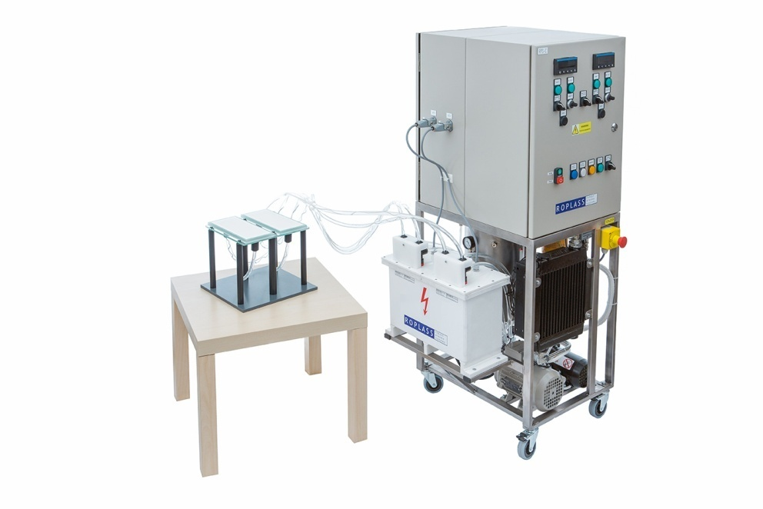
а)

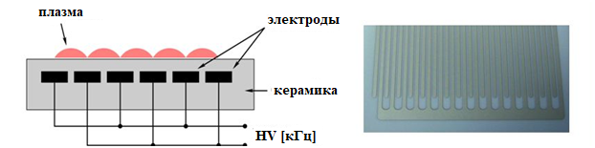
б)
Рисунок 1 Общий вид экспериментальной установки (RPS400) для генерации плазмы (а) и схематическое изображение электродной системы ДКПБР (б)

Электроды расположены на равном расстоянии друг от друга на поверхности под слоем диэлектрика. При подаче высоковольтных импульсов от источника питания на поверхности зажигается разряд. Высоковольтные импульсы имеют частоту повторения импульсов 16,5 кГц и имеют форму синусоиды с максимальным пиковым напряжением 3 кВ (Рис. 3). Как видно из рисунка 3, текущие характеристики напряжения демонстрируют емкостный характер с фазовым сдвигом тока на 90 °. Также из осциллограммы тока видно, что есть пики разрядного тока поверх тока смещения, которые возникают из-за одиночных стримеров.

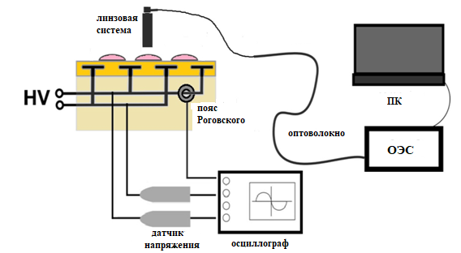

Рисунок 2 Схематическое изображение измерительной системы ДКПБР

Эксперименты проводились при разных мощностях от 81 Вт до 300 Вт с шагом 20 Вт. Результаты экспериментов показали, что с увеличением мощности, число микроразрядов растет, постепенно заполняя поверхность. Полное заполнение поверхности происходит при мощности 220 Вт. Ниже, на рисунке 4, приведены изображения поверхности экспериментальной установки при мощности 120 Вт (поверхность частично заполнена) и при мощности 220 Вт (поверхность полностью заполнена микроразрядами).
Суммарная мощность, потребляемая плазмой разряда, рассчитывалась по измеренным значениям тока I (t) и напряжения U (t)

$$P=\frac{1}{△t}\int_{t_{1}}^{t_{2}}{I(t)∙U(t)dt}$$

Суммарная мощность составляет в среднем около 9 Вт. Ниже, на рисунке 5, приведена зависимость мощности, рассчитанной по измеренным значениям тока I (t) и напряжения U (t) разряда, от подаваемой мощности. Как видно из графика зависимость имеет линейный характер, при этом суммарная мощность на порядок меньше подаваемой мощности. Высокие токи и напряжения создают нагрузку на цепь источника питания и в конечном счете существенно увеличивают потери мощности в электрической цепи и на диэлектриках [15].
а)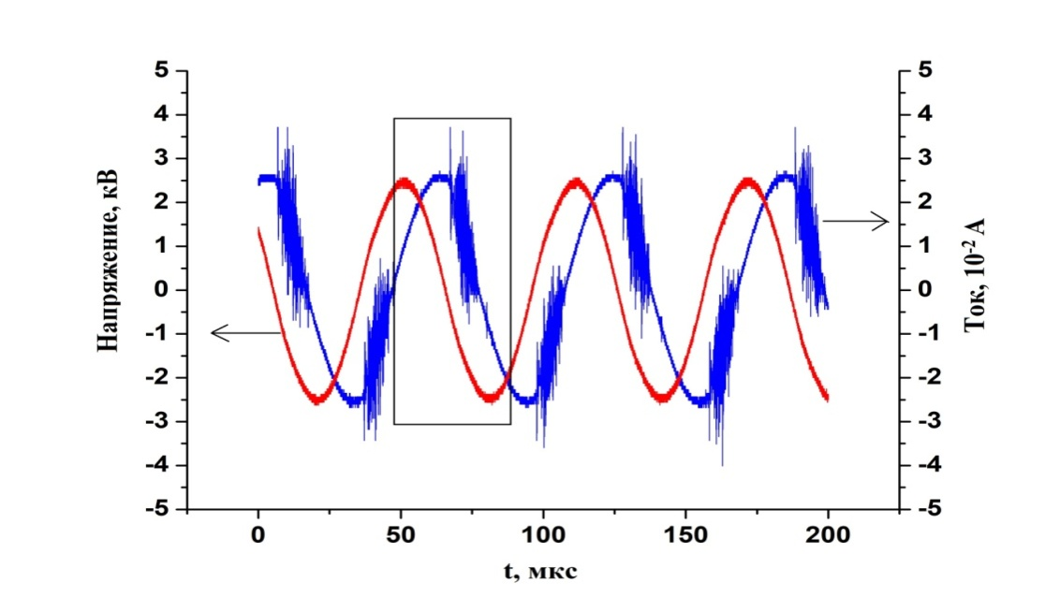
б)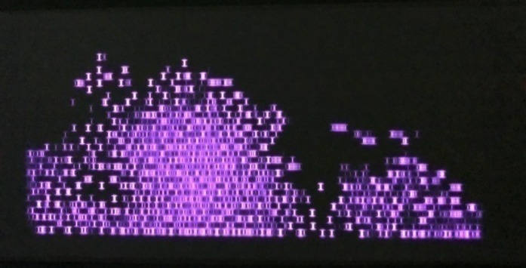 с)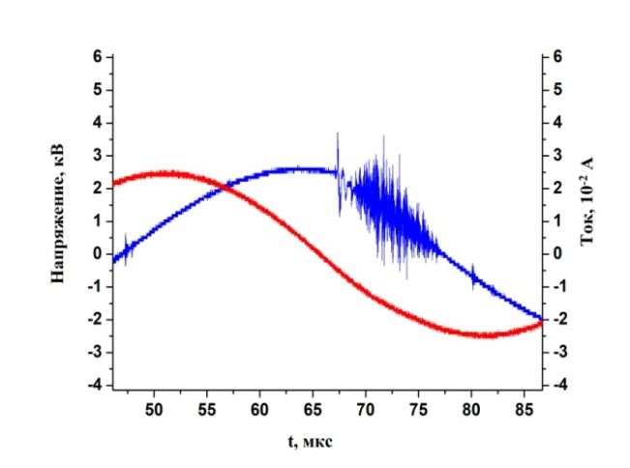
Рисунок 3 – а) Вольт-амперная характеистика ДКПБР для частоты повторения импульсов f=16,5 кГц и напряжения U = 3 кВ; б) фотография поверхности ДКПБР при подаваемой мощности 81 Вт и частоты повторения импульсов f=16,5 кГц; с) пики разрядного тока поверх тока смещения

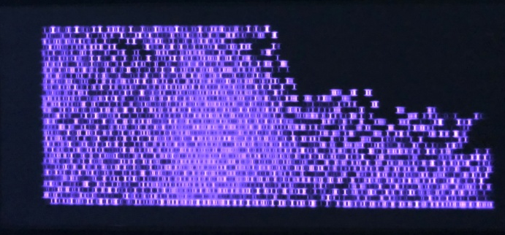 | 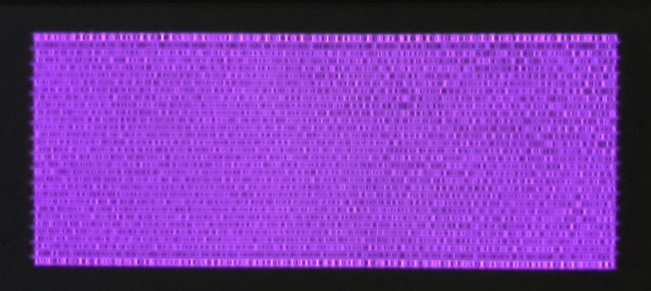
а) | б)
Рисунок 4 Изображения поверхности экспериментальной установки при мощностях 120 Вт (а) и 220 Вт (б)
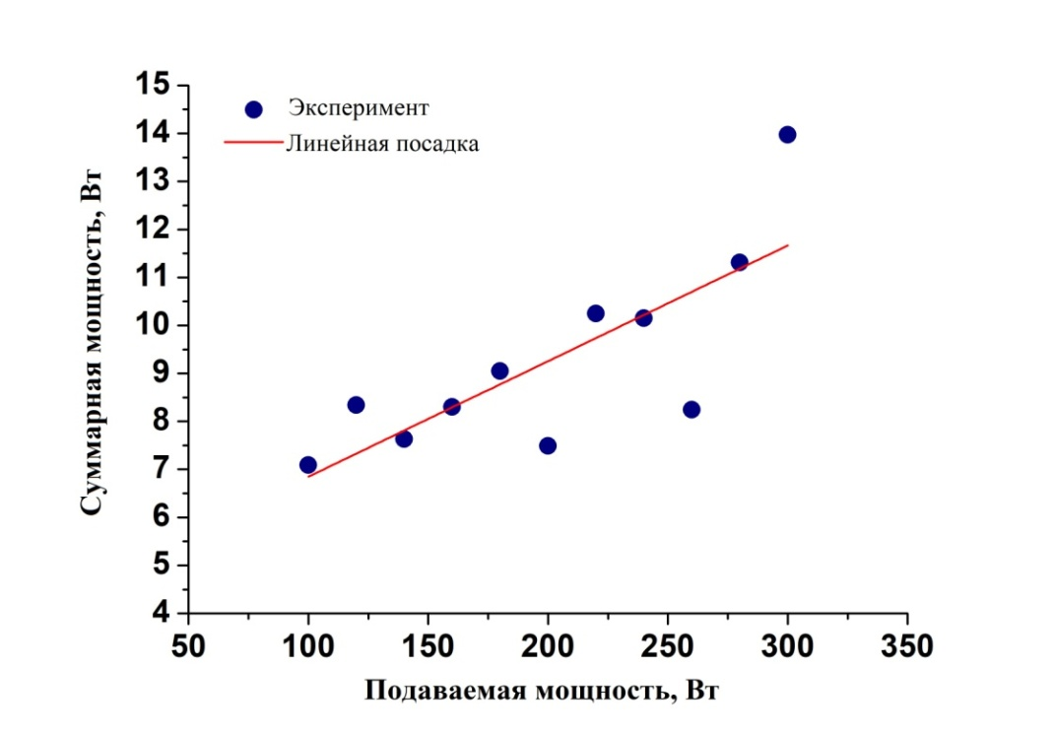
Рисунок 5 Зависимость суммарной мощности, рассчитанной по значениям тока I (t) и напряжения U (t) разряда, от подаваемой мощности

Химический состав плазмы был определен с помощью оптико-эмиссионной спектроскопии. В спектре излучения ДКПБР наблюдались молекулярные полосы азота, а именно вторая положительная (N₂ (C-B)) и первая отрицательная (N₂⁺ (B-X)) системы. На рисунке 6 наблюдаемые пиковые значения от 300 нм до 470 нм состоят из радикалов ОН (308 нм), N₂ (337 нм и 357 нм), N₂⁺ (380 нм, 390 нм, 427 нм и 470 нм). Из-за обилия молекул азота в атмосфере, азотные полосы, естественно, являются доминирующими. ОН радикалы также видны из-за наличия пара воды в воздухе [16]. Интенсивности выбросов других радикалов, таких как NO, которые ожидаются в условиях, приведенных во влажной атмосфере, были пренебрежимо низкими из-за низкой плотности и эффективного столкновительного гашения соответствующих возбужденных состояний.

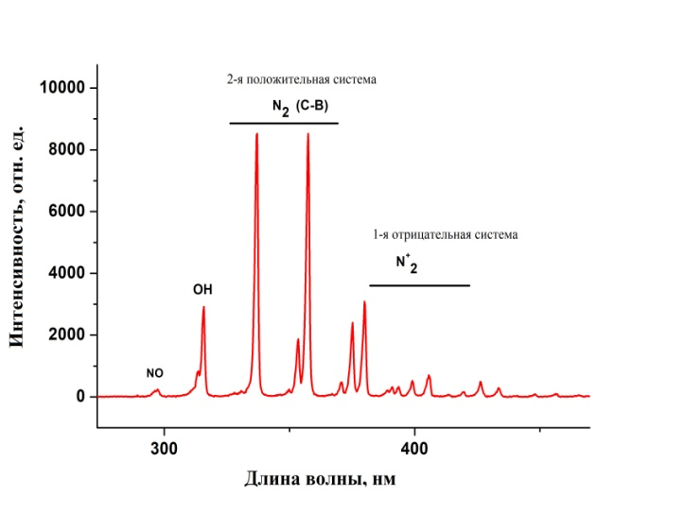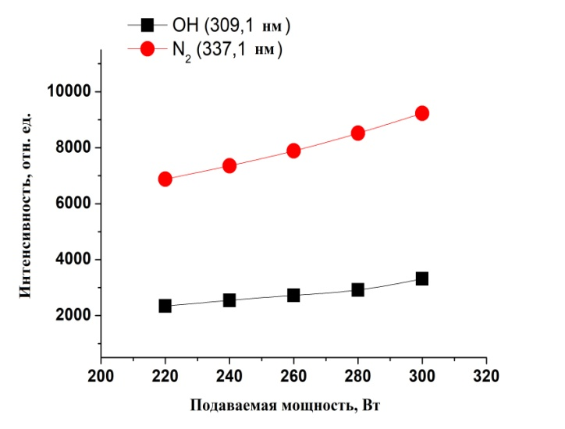

Рисунок 6 Спектр излучения диэлектрического копланарного поверхностного барьерного разряда в диапазоне волн 300-470 нм (слева) и интенсивности линий ОН и N₂ при приложенных мощностях 200-320 Вт

Также был проведен ряд экспериментов для измерения температуры поверхности экспериментальной установки. Данные измерения проводились с целью определения температуры при разных подаваемых мощностях, а также для исключения тепловых эффектов диэлектрического копланарного поверхностного барьерного разряда при дальнейших исследованиях по обработке агрокультур и полимерных материалов. Температура поверхности измерялась с помощью пирометра UNIT UT 303C. Эксперименты были проведены при различных мощностях от 200 Вт до 260 Вт, с шагом 20 Вт. Результаты измерений показали, что с увеличением мощности температура возрастает, при мощности 200 Вт температура поверхности была равна 58⁰С, а при максимальной мощности 260 Вт температура достигла 63⁰С (таблица 1). В таком случае можно предположить, что при дальнейших исследованиях по обработке полимеров и сельскохозяйственных культур тепловые эффекты при данном диапазоне мощностей можно исключить.

Таблица 1 Значения температур, измеренных при разных мощностях
Р, Вт | 200 | 220 | 240 | 260
<T>, ⁰С | 58 | 60 | 62 | 63

1.2 Сборка и наладка кривошипно-шатунного механизма
С целью равномерной обработки зерновых культур плазмой поверхностного диэлектрического барьерного разряда была модернизирована установка на основе ДКПБР, а именно сообщено осциллирующее движение поверхности ДКПБР. Для этого был собран кривошипно-шатунный механизм, состоящий из двигателя, вращающего кривошипный вал (1), шатуна (2) и ползуна (3), на котором находится поверхность экспериментальной установки (4). Схема модернизированной установки показана ниже, на рисунке 7.

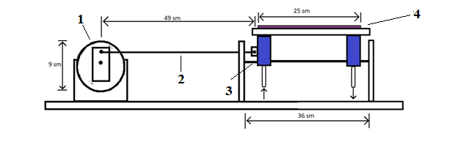
а)

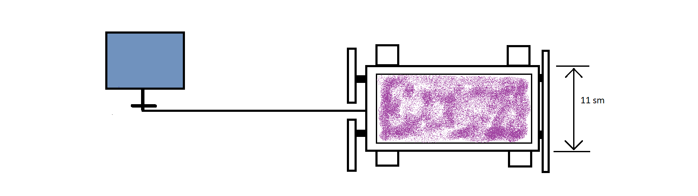
б)

а) вид сбоку, б) вид сверху
Рисунок 7 Схематическое изображение осциллирующего механизма поверхности экспериментальной установки ДКПБР
Двигатель, вращающий кривошипный вал, состоит из источника питания, автотрансформатора, диодного моста и конденсатора. Электронная схема двигателя показана на рисунке 8.

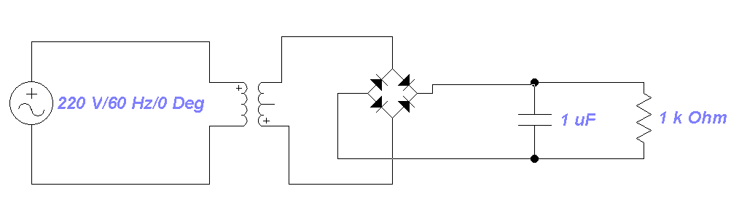

Рисунок 8 Электронная схема двигателя

2 ВЫБОР ПОСЕВНОГО МАТЕРИАЛА ДЛЯ ДАЛЬНЕЙШЕЙ ОБРАБОТКИ ПЛАЗМОЙ ПОВЕРХНОСТНОГО ДИЭЛЕКТРИЧЕСКОГО БАРЬЕРНОГО РАЗРЯДА
Увеличение производства и повышение урожайности агропромышленной продукции является одним из приоритетных направлений научно-технического и индустриально-инновационного развития Казахстана на предстоящие годы. Основными причинами, сдерживающими повышение урожайности, являются низкая всхожесть семян, восприимчивость сортов к болезням и вредителям, слабая энергия прорастания и нехватка воды из-за климатических особенностей региона. Одним из распространенных факторов интенсификации земледелия является применение регуляторов роста и химических средств защиты растений, повышающих их продуктивность и устойчивость к неблагоприятным условиям внешней среды. Однако существующие методы обработки дороги и далеко не безопасны для человека, вследствие чего примерно 20-30% посевного материала оказывается практически необработанным фунгицидами, инсектицидами, регуляторами роста и прорастания. Существует очень большое разнообразие методов обработки семян и продуктов в агропромышленности, такие как: агротехнический метод, химические методы, биологические методы, физические методы и т.д. По современным оценкам химический метод (самый популярный и широкодоступный) можно использовать для защиты вегетирующих растений в том случае, когда другие методы оказываются неэффективными. Ограничение химических обработок связано с высокой биоцидной активностью используемых препаратов. Пестициды эффективно уничтожают возбудителей болезней растений, вредных насекомых и сорняки, но это, в конечном счете, ведет к общепланетарному загрязнению почвы, воды и сельскохозяйственных продуктов токсичными веществами; генетические методы борьбы почти безопасны, но возникает много проблем; биологический метод прекрасен, но действие его проявляется медленным и недостаточно эффективным. Исходя из вышесказанного можно заключить, что, несмотря на развитие разных методов стимулирования роста и защиты растений в агропромышленности, до сих пор нет универсального, эффективного и полностью экологически безопасного метода. Актуальность решения этой проблемы связана не только с эффективным использованием существующих химических и биологических методов подготовки семян к посеву, но и в разработке энергоэкономичных, экологически чистых физических приемов обработки семян и растений. Успешное решение поставленной задачи требует использования современных высокоэффективных энерго- и ресурсосберегающих технологий предпосевной подготовки посевного и посадочного материала сельскохозяйственных культур, а также хранения выращенной продукции.
Пшеница одна из основных продовольственных культур в мире, обеспечивающая 20% энергии в рационе человечества. Кроме того, пшеница основной источник белка в развивающихся странах. Потребность в пшенице возрастает из-за быстрого роста населения в развивающихся странах и, как ожидается, потребность увеличится на 60% к 2050 г. В последние 20 лет средний рост валового сбора зерна пшеницы в мире составлял около 1% в год. При этом общая посевная площадь под пшеницой в мире существенно не менялась и оставалась на уровне 215 млн. Га[1]. Таким образом, основным фактором, определявшим рост производства зерна пшеницы в мире, было увеличение урожайности, а не посевных площадей. Среди мер, направленых на улучшение технологии возделывания пшеницы и способствовавших росту урожайности, было увеличение применения минеральных удобрений и химических средств защиты растений. Однако, применение удобрений и химических средств защиты растений, механизация производства нарушает равновесие агроэкосистем и разрушает природную среду, что не может не оказывать негативного воздействия на плодородие почвы и качество получаемой продукции. Дальнейшая интенсификация возделывания сельскохозяйственных культур становится всеболее затратной и менее эффективной, обеспечивает все меньшие прибавки урожая и приводит к загрязнению окружающей среды [2]. Проблемы, возникающие при применении удобрений и химических средств защиты растений, вынуждают к поиску других, экологически более чистых методов воздействия на семена для увеличения всхожести семян и урожайности сельскохозяйственных культур.
В последние десятилетия активно ведется поиск физиологических, биохимических и биофизических приемов и технологий, направленных на реализацию генетического потенциала, повышения устойчивости к абиотическим и биотическим стрессам, усиления адаптивного потенциала растений с целью повышению урожая сельскохозяйственных культур. Разработаны многочисленные приемы предпосевной обработки семян, с помощью звуковой, ударно-волновой и тепловой обработки, экспонирования в электрических и магнитных полях, лазерного, УФ и ИК-облучения и т.д. Некоторые исследования показали о положительном влиянии малых доз ионизирующего излучения на всхожесть семян и урожайность сельскохозяйственных культур [3].
В следующей главе нами исследовано влияние обработки семян плазмой на всхожесть и основные биометрические показатели проростков зерна яровой мягкой пшеницы сорта Саратовская 29, урожая 2016 года.

3 ОБРАБОТКА СЕМЯН ПШЕНИЦЫ ПЛАЗМОЙ ПОВЕРХНОСТНОГО ДИЭЛЕКТРИЧЕСКОГО БАРЬЕРНОГО РАЗРЯДА
3.1 Физические методы обработки семян пшеницы
Набор физических методов воздействия на семена разнообразен: электромагнитные поля различного диапазона (гамма-излучение, рентгеновское, ультрафиолетовое, видимое оптическое, инфракрасное, СВЧ-излучение (сверхвысокочастотное), радиочастотное, магнитное и электрическое поле), облучение альфа и бетта-частицами, ионами различных элементов, гравитационным воздействием и т.д. Каждый из физических факторов воздействия обеспечивается своим специализированным оборудованием, а некоторые излучения опасны для жизни человека. Все это существенно ограничивает диапазон существующих физических методов, пригодных для использования в сельскохозяйственном производстве. Наиболее перспективными из физических методов на данный момент является применение низкотемпературной плазмы при атмосферном давлении. Следует отметить что, на сегодняшний день существует широкий спектр исследовательских работ и технических решений на основе использования плазмы низкого давления для обработки семян сельскохозяйственных культур. Однако этот метод не получил широкого развития и распространения из за наличия дорогого и неудобного при использовании вакуумного оборудования. Громоздкие вакуумные системы, необходимость надежной герметичности объемов для поддержания вакуума и обязательное наличие рабочего газа (инертные и их смеси с реактивными газами) как среды для генерации плазмы делают данный метод очень дорогим и неудобным для использования в промышленных масштабах в линиях подготовки и хранения зерновых культур. Более того, несмотря на аналогичность метода генерации газоразрядная плазма низкого давления и атмосферного давления не всегда имеют одинаковые физические и химичиские свойства, так как основные определяющие параметры плазмы как давление среды, структура разряда, температура и концентрация заряженных частиц и химический состав активных веществ имеют существенное различие. Поэтому, предлагаемое в данном проекте исследование влияния обработки продуктов агропромышленности плазмой атмосферного давления призвана устранит эти недостатки.
Актуальность исследований применения метода обработки плазмой при атмосферном давлении обусловлена как высокой биологической активностью плазмы атмосферного давления и специфическими свойствами неравновесной «холодной» плазмы с газокинетической температурой порядка 300 К, так и их экономичностью и экологической безопасностью, т.е. плазменная обработка семенного и посадочного материала при обычных (комнатных) условиях может рассматриваться в технологии промышленного возделывания сельскохозяйственных культур как альтернатива традиционным химическим и биологическим методам их предпосевной обработки.
Плазмой считается ионизованный квазинейтральный газ. Концентрация положительных и отрицательных зарядов в таком газе практически равновесная. Существует несколько видов плазмы. Одной из широко применяемых в современном мире является низкотемпературная плазма. Низкотемпературной плазмой называют плазму, у которой средняя энергия электронов меньше характерного потенциала ионизации атома (< 10 эВ); температура самой плазмы обычно не превышает несколько сотен К. Обычно низкотемпературная плазма слабоионизованная, то есть, число нейтральных атомов и молекул значительно превышает число заряженных частиц - электронов и ионов. Разнообразное использование низкотемпературной плазмы определяется простотой её создания. Газоразрядная низкотемпературная плазма применяется в газовых лазерах и источниках света, в плазмохимических процессах и процессах очистки газов, для обработки поверхностей, в различных технологиях и металлургических процессах [17]. Основным видом разряда, который позволяет получить низкотемпературную плазму при комнатных условиях без применения разряженного газа является диэлектрический барьерный разряд. Но при применении ДБР в промышленных целях возникают трудности связанные с геометрией разряда. В связи с этим, в начале 90-х годов прошлого столетия был разработан новый тип ДБР называемый плазменной струей атмосферного давления (ПСАД). В настоящее время созданы и изучены источники ПСАД на основе барьерного разряда, в которых рабочим газом являются He, Ar, N₂, воздух и смеси инертных газов с добавками азота или кислорода [18-20]. Также используются установки на основе поверхностного диэлектрического барьерного разряда, в которых на поверхности диэлектрика расположены металлические электроды в виде ряда параллельных полос. Основным преимуществом применения данного типа разряда является то что плазма может генерироваться непосредственно в воздухе (нет необходимости в рабочих газах) и покрывать очень большие объемы. Низкотемпературная плазма атмосферного давления вызывает большой интерес тем, что не требует специального громоздкого вакуумного оборудования и проста в получении.
Особый интерес вызывает применение низкотемпературной плазмы атмосферного давления в агропромышленности, так как повышение урожайности сельскохозяйственных культур и сохранности произведённой продукции было и остаётся одной из первоочередных задач агропромышленного сектора страны. Низкотемпературная плазма может взаимодействовать с семенами и изменять их поверхностные характеристики путем травления, введения функциональных групп и сообщения гидрофильных свойств обрабатываемым образцам. Новые данные свидетельствуют о том, что плазменная обработка семян может повысить прорастание и рост сеянцев в культурах путем удаления микробных слоев, изменения поглощения воды и других изменений [21, 22, 23]. Сельскохозяйственные культуры либо подвергаются непосредственному воздействию плазмы, образующей реактивный кислород и азот (ROS, RNS) вместе с УФ - светом, либо поливу жидкостью, которая была «активирована» реактивными химическими веществами плазмы при воздействии с низкотемпературной плазмой. Плазменные устройства, такие как плазменные струи, диэлектрические барьерные разряды, могут быть использованы для этой цели и могут генерировать плазму или обработанную плазмой жидкость, предлагая широкий спектр возможностей [24].

3.2 Результаты обработки семян пшеницы плазмой поверхностного ДБР
В работе использовали зерна яровой мягкой пшеницы сорта Саратовская 29. Зерна пшеницы были получены из Казахского научно-исследовательского института земледелия и растениеводства МСХ РК. Зерна пшеницы были визуально проверены и зерна без видимых дефектов были отобраны для обработки плазмой. Зерна пшеницы (Triticumaestivum) стерилизовали в растворе 1%-го гипохлорида натрия в течение 10 мин. Затем несколько раз промывались в стерилизованной воде. Было подготовлено несколько партий семян, каждая партия содержала 25 зерен, затем их помещали в чашки Петри, содержащие 3-4 слоя бумаги (Ватман №1), смоченной дистиллированной водой. Одна партия подвергалась воздействию плазмы в течение 5, 10 и 15 секунд, а семена из другой партии использовались в качестве контроля. Зерна, подлежащие обработке плазмой, равномерно распределялись по чашке Петри, при этом отдельные зерна не касались друг друга. Проращивание семян проводили в течение четырех дней при 25⁰ С в условиях долгого светового дня при 22°C. Всхожесть семян определяли по следующей формуле: Всхожесть (%) = (Количество проросших семян за 1 день/общее количество семян) х100%. Массу проростков, показатели длины надземной части и корня определяли на 4-е сутки после начала проращивания при температуре +22ºС в сравнении с контрольным вариантом без обработки. Достоверность результатов оценивали с помощью t-критерия Стьюдента.
Одним из перспективных направлений фундаментальных и прикладных исследований является изучение регуляции роста и развития растений с помощью физических методов. При этом очевидно, что главное внимание следует обратить на первые этапы онтогенеза растений, начиная с прорастания семян и роста проростков, когда происходят наиболее заметные, существенные и принципиальные изменения в растениях.
Влияние плазмы на всхожесть семян пшеницы варьировалась в зависимости от продолжительности обработки (рисунок 9). Всхожесть зерна при воздействии на зерна пшеницы в течение 5, 10 и 15 секунд составила 100, 96 и 98% соответственно. Значительное достоверное различие наблюдалось между обработанными и контрольными вариантами (7-12%) (р<0.05). При этом, не наблюдались значительные различия между результатами, полученными при обработке плазмой в течение 5, 10 и 15 секунд. Обработка зерна пшеницы в течение 30 и выше секунд приводило к полной остановке роста растений (данные не представлены).
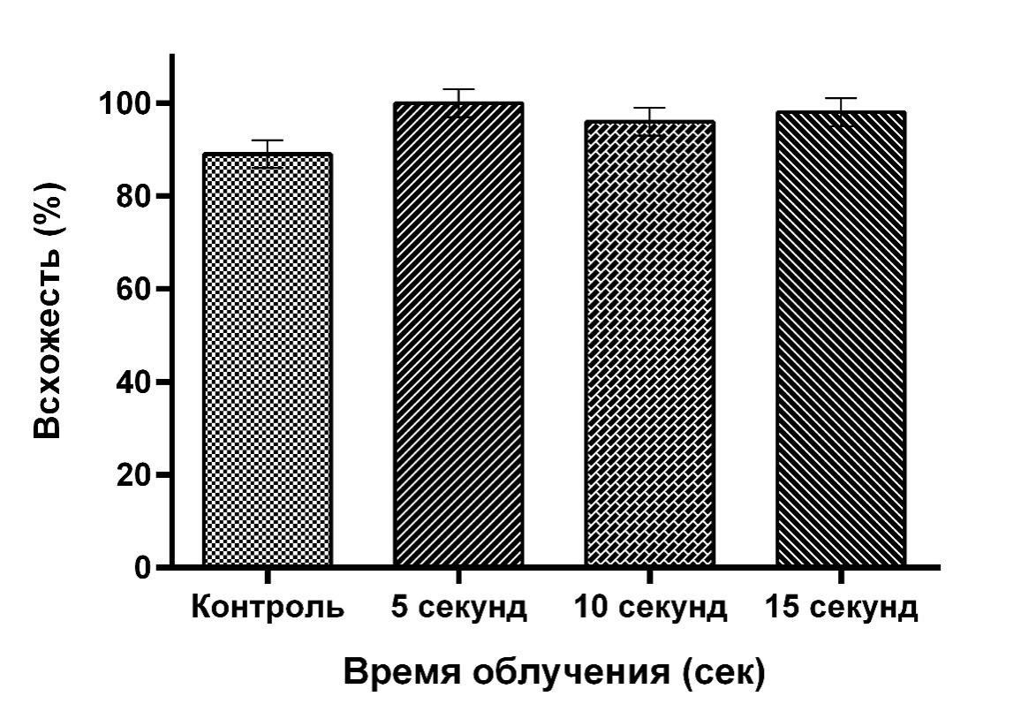

Рисунок 9 Влияние плазмы на всхожесть зерна пшеницы

Результаты биометрического анализа структурных элементов растений представлены в таблице 1. Как видно из представленных данных, проростки яровой пшеницы, семена которых были обработаны плазмой, имели массу приблизительно на 15–18% выше, чем необработанные растения. При этом увеличение надземной биомассы растений яровой мягкой пшеницы колебалось в пределах от 22% до 44%, тогда как масса корневой системы увеличилась от 60% до 80% в пересчете на 1 растение. Необходимо отметить, что в представленном эксперименте преимущество имели варианты обработки растений в течение 15 секунд. Для выяснения влияния плазмы на рост проростков, в следующих экспериментах определяли длину корневой системы и первого настоящего листа (побега) в возрасте 4 суток. В таблице 2 представлены данные, характеризующие рост проростков пшеницы после обработки семян плазмой. В таблице 3 показаны биометрические показатели проростков пшеницы после плазменной обработки.

Таблица 2 –Эффективность обработки плазмой семян яровой мягкой пшеницы
 | Число растений | Масса проростков  (г/растение) | Масса надземной части  (г/растение) | Масса корней  (г/растение)
Контроль | 33 | 1.47±0.012 | 0.75±0,023 | 0.3±0.015
Обработка плазмой
5 секунд | 50 | 1.7±0.015* | 0.92±0,009 | 0.48±0.023*
10 секунд | 42 | 1.68±0.018* | 1.0±0,011* | 0.43±0.018*
15 секунд | 48 | 1.74±0,02* | 1.08±0,005* | 0.54±0.021*
*p<0,005 по сравнению с контролем.

Наибольшая длина побегов и корней пшеницы при обработке плазмой проявилась при обработке в течение 15 секунд (13 см). При обработке семян в течение 5 и 10 секунд длина побегов и корней составила, 10,6 и 10,29 см соответственно. Вид проросших семян пшеницы показан на рисунке 10.

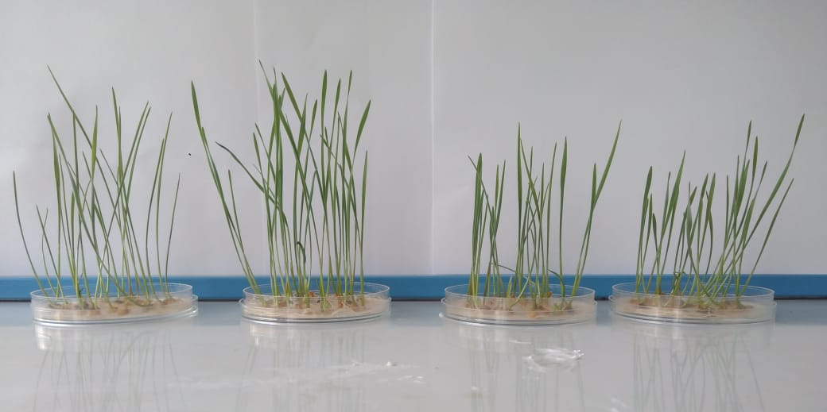

Рисунок 10 Вид проросших семян пшеницы (слева-направо: 1) контрольный образец, 2) 15 сек плазменной обработки, 3) 10 секунд плазменной обработки, 4) 5 сек плазменной обработки)

Таблица 3 Биометрические показатели проростков пшеницы после плазменной обработки
 | Длина корня, мм | Длина проростка, мм
Контроль | 4,63±0,212 | 10,02±0,296
Обработка плазмой
5 секунд | 5,6±0,165* | 10,6±0,212
10 секунд | 5,23±0,205* | 10,29±0,270
15 секунд | 5,03±0,249* | 13±0,200*
*p<0,005 по сравнению с контролем.

Известно, что прорастание семян является одним из важных этапов в жизни растения. На самых ранних этапах жизни, пока не исчерпаны запасы зерновки, у растений преобладает гетеротрофное питание. С формированием тканей и новых органов растение постепенно переходит от гетеротрофного в автотрофное питание, что сопровождается перестройкой ферментных систем и механизмов обмена. Сбои в молекулярной сигнализации во время прорастания зерна могут стать причиной не только пониженной продуктивности сеянца, но и значительных потерь урожая в предуборочный период. И наоборот, длительное пребывание в состоянии покоя приводит к неспособности зерна прорастать в оптимальное для него время года и, соответственно, к затруднению успешной фиксации проростка на субстрате.
Всхожесть и скорость прорастания семян растений зависят от многих факторов, таких как вода, кислород, температура и свет [20]. Кроме этого, показано, что физические факторы такие как лазерное облучение [21], магнитное поле [22, 23], низкое давление [24], плазменная обработка [25-32], гамма-лучи, и УФ-излучение оказывают значительное действие на эффективность прорастание зерна. Однако полученные данные противоречивые и механизм стимулирующего действия физических факторов на эффективность прорастания семян пшеницыисследован недостаточно полно.
Настоящее исследование показало, что плазма оказывает положительное влияние на прорастание зерна пшеницы. Всхожесть зерна и биометрические показатели были значительно выше при обработке плазмой. При этом эффективность зависела от продолжительности действия плазмы. Обработка зерна в течение 15 секунд вызвала наибольший стимулирующий эффект на всхожесть и биометрические показатели проростка пшеницы. Процесс обработки плазмой возможно обеспечивает поглощение воды и активирует ферментативные и другие биологические реакции в растительной клетке, что приводит к более быстрому и равномерному прорастанию.

ЗАКЛЮЧЕНИЕ

Для исследования влияния плазмы поверхностного диэлектрического барьерного разряда на сельскохозяйственные культуры, в частности, семена пшеницы, была модернизирована установка на основе поверхностного ДБР, подробно изучены электрические свойства, такие как динамическая и статическая ВАХ разряда. Изучены оптические свойства и химический состав плазмы методом оптико-эмиссионной спектроскопии. Результаты показали, что плазма барьерного разряда содержит активные химические компоненты и радикалы, необходимые для обработки сельскохозяйственных культур. Так как температура плазмы является решающим фактором при использовании поверхностного ДБР в агропромышленных целях, а именно обработки сельскохозяйственных культур, для исключения термального эффекта была измерена температура поверхности установки при разных мощностях. С целью улучшения всхожести семян и качества урожайности было исследовано влияние плазмы атмосферного далвения на семена пшеницы. Результаты показали, что плазма оказывает положительное влияние на прорастание зерна пшеницы. Всхожесть зерна и биометрические показатели были значительно выше при обработке плазмой. При этом эффективность зависела от продолжительности действия плазмы. Обработка зерна в течение 15 секунд вызвала наибольший стимулирующий эффект на всхожесть и биометрические показатели проростка пшеницы. Процесс обработки плазмой возможно обеспечивает поглощение воды и активирует ферментативные и другие биологические реакции в растительной клетке, что приводит к более быстрому и равномерному прорастанию.
Запланированный объем НИР согласно календарному плану выполнен полностью. По итогам выполнения данного проекта опубликовано 7 работ, в том числе 1 статья в отечественном издании, рекомендованном ККСОН. Результаты исследований апробированы на 3 международных конференциях зарубежом, как: ESCAMPIG XXIV, Glasgow, Scotland, 2018, Symposium on Plasma Physics and Technology, Prague, Czech Republic, 2018, 15th Dusty Plasma Workshop, Baltimore, Maryland, USA, 2018. В данном проекте принимали участие ученые из ТРИНИТИ, Москва, Россия, Института физика Беларусской АН. Непосредственно по теме проекта выполняются одна магистерская и одна докторская выпускные работы.

СПИСОК ИСПОЛЬЗОВАННЫХ ИСТОЧНИКОВ

- Mounir Laroussi, From Killing Bacteria to Destroying Cancer Cells: 20 Years of Plasma Medicine // Plasma Process. Polym. – 2014. Vol. 11, No. 1138. – P. 345.
- Michael Keidar, Plasma for cancer treatment // Plasma Sources Sci. Technol. – 2015. Vol.24, No. 033001. – P. 138.
- Lakshman K. Randeniya, Gerard J. J. B. de Groot, Non-Thermal Plasma Treatment of Agricultural Seeds for Stimulation of Germination, Removal of Surface Contamination and Other Benefits: A Review // Plasma Process. Polym. – 2015. Vol. 12, No. 608. – P. 136.
- Christopher J., Whitehead Plasma–catalysis: the known knowns, the known unknowns and the unknown unknowns // J. Phys. D: Appl. Phys. – 2016. Vol. 49, No. 243001. – P. 120.
- Kortshagen U., Nonthermal Plasma Synthesis of Nanocrystals: Fundamentals, Applications, and Future Research Needs // Plasma Chem Plasma Process. – 2016. Vol.36, No.73. – P. 105.
- Gibalov V. I., Pietsch G. J., Dynamics of dielectric barrier discharges in coplanar arrangements // J. Phys. D: Appl. Phys. 2004. Vol. 33. Р. 2618–2636.
- Pietsch G. J., Peculiarities of Dielectric Barrier Discharges // Contrib. Plasma Phys. 2001. Vol. 41. Р. 620–628.
- Усенов Е.А., Габдуллин М.Т., Досболаев M.K., Данияров Т.Т., Рамазанов T.С., Электрические и оптические свойства диэлектрического барьерного разряда // KazNU Bulletin. Phуsics series. 2016. №1 (56). 12-15 с.
- Jeon J., Rosentreter T. M., Li Y., Isbary G., Thomas H. M., Zimmermann J. L., Morfill G.E., Shimizu T., Sporicidal properties from surface micro-discharge plasma under different plasma conditions at different humidities // Plasma Process. Polym. 2014. Vol.11. Р. 426–436.
- Пазыл А.С., Акильдинова А.К., Данияров Т.Т., Үсенов Е.А., Досболаев М.К., Рамазанов Т.С., Габдуллин М.Т., Низкотемпературная плазма струйного типа при атмосферном давлении // Журнал проблем эволюции открытых систем. 2016 Т. 2. С.52.
- Reece Roth, Aerodynamic Flow Acceleration Using Paraelectric and Peristatic Electrohydrodynamic Effects of a One Atmosphere Uniform Glow Discharge Plasma // Phys. of Plasmas. ¬ 2003. ¬ Vol.10, No.5. ¬ P.2117.
- Ronny Brandenburg, Dielectric barrier discharges: progress on plasma sources and on the understanding of regimes and single filaments // Plasma Sources Science and Technology. 2017. Vol. 26, No. 053001. P. 29.
- Masafumi Ito, Jun-Seok Oh, Takayuki Ohta, Masaharu Shiratani, Masaru Hori Current status and future prospects of agricultural applications using atmospheric-pressure plasma technologies // Plasma Process Polym. 2017. No. 1700073. P. 1-15.
- http://www.roplass.cz/products/product/rps400-roplass-plasma-system-400-w/
- Cech J., Zemánek M., Stahel P., Dvoráková H., Cernák M., Influence of substrate thickness on diffuse Coplanar surface barrier discharge properties // Acta Polytechnica. 2014. Vol. 54, No. 6. P. 383–388.
- Offerhaus B., Lackmann J., Kogelheide F., Spatially resolved measurements of the physical plasma parameters and the chemical modifications in a twin surface dielectric barrier discharge for gas flow purification // Plasma Process Polym. 2017. Р. 1-14.
- Phillips S. and Norton R., Global Wheat Production and Fertilizer Use // Better Crops. – 2012. Vol. 96, No. 3. P.4-6.
- Нижарадзе Т.С., Теоретическое обоснование применения экологических методов предпосевной обработки семян // Вестник РУДН, серия Экология и безопасность жизнедеятельности. 2015. № 2. 41-46 c.
- Yin M. Q., Huang M. J., Ma, B. Z. & Ma, T. C., Stimulating effects of seed treatment bymagnetized plasma on tomato growth and yield // Plasma Sci. Techno. 2005. Vol. 7. P. 3143–3147.
- Baskin C. C. and Baskin J. M., Seeds. Ecology, Biogeography, and Evolution of Dormancy and Germination. San Diego // CA: Academic. 1998. Vol. 2. P.153.
- Muszynski S. and Gladyszewska B. M., Representation of He-Ne laser irradiation effect on radish seeds with selected germination indices // Int.Agroph. 2008. Vol. 22. No. 2, P. 151–157.
- Kalinin L. G., Boshkova I. L., Panchenko G. I., and Kolomiichuk S. G., The influence of a low- and high-frequency electromagnetic fields on seeds // Biofizika. 2005. Vol. 50, No. 2. P.361–366.
- Barzali M., Lohwasser U., Niedzielski M., and Borner A., Effects of different temperatures and atmospheres on seed and seedling traits in a long-term storage experiment on rye // Seed Sci. Technol. 2005. Vol. 33, No. 3. P. 713–721.
- Cholakov D., Uzunow N., and Meranzova R. M., The influence of pre-sowing laser and gamma irradiation upon the yield and quality of cucumber seeds // Proc. 1st Balkan Symp. Vegetables Potatoes, ActaHorticulturae. 1997. Vol. 1. P. 783–786.
- Ebrahim M. K., Stress/tolerance responses of two cotton cultivars exposed to ultraviolet-A (366 nm): Photosynthetic performance and some chemical constituents // Agrochimica. 2004. Vol. 48, No. 5/6. P. 177–191.
- Акильдинова А.К., Усенов Е.А., Пазыл А.С., Габдуллин М.Т., Досболаев М.К., Рамазанов Т.С., Данияров Т.Т., Электрические и оптические свойства диэлектрического копланарного поверхностного барьерного разряда // Вестник. Серия физическая. 2018. №2 (65). 58-65 c.
- Ussenov Y.A., Pazyl A.S., Dosbolayev M.K., Gabdullin M.T., Ramazanov T.S., Thin film deposition by combined plasma jet and spark discharge source at atmospheric pressure // Book of abstracts ESCAMPIG XXIV. Glasgow, Scotland, 2018. P. 148.
- Акильдинова А.К., Усенов Е.А., Пазыл А.С., Габдуллин М.Т., Досболаев М.К., Рамазанов Т.С. Исследование электрических и оптических свойств диэлектрического копланарного поверхностного барьерного разряда // Сборник тезисов. Международная научная конференция студентов и молодых ученых, «ФАРАБИ ӘЛЕМІ». 2018. C. 243.
- Пазыл А., Үсенов Е.А. Получение тонких пленок меди с помощью комбинированного разряда при атмосферном давлении // Сборник тезисов. Международная научная конференция студентов и молодых ученых, «ФАРАБИ ӘЛЕМІ». 2018. C. 267.
- Аширбек А. Влияние потока воздуха на динамику микроразрядов диэлектрического барьерного разряда // Сборник тезисов. Международная научная конференция студентов и молодых ученых, «ФАРАБИ ӘЛЕМІ». 2018 . с. 249.
- Ussenov Y.A., Pazyl A.S., Dosbolayev M.K., Gabdullin M.T., Daniyarov T.T., Muratov M.M., Ramazanov T.S., Synthesis of dust particles by combined discharge at atmospheric pressure // Book of abstracts, 15th Dusty Plasma Workshop. Baltimore, Maryland, USA, 2018. P. 91.
- Akildinova A.K., Ussenov Y.A., Pazyl A.S., Gabdullin M.T., Dosbolayev M.K., Ramazanov T.S. and Kersten H., Electrical and Optical properties of a dielectric coplanar surface barrier discharge // Book of abstracts: Symposium on Plasma Physics and Technology. Prague, Czech Republic, 2018. P. 78.

ПРИЛОЖЕНИЕ А
Календарный план работ на 2017 год
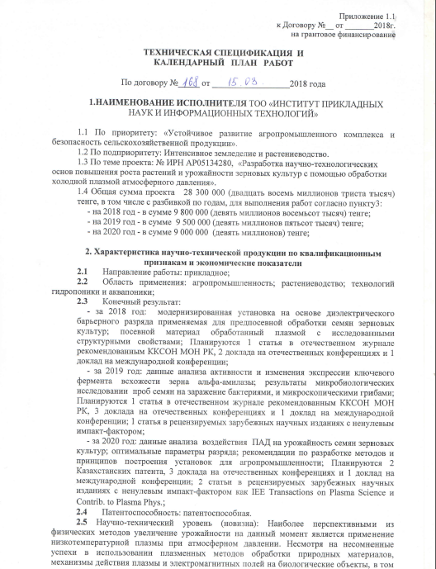
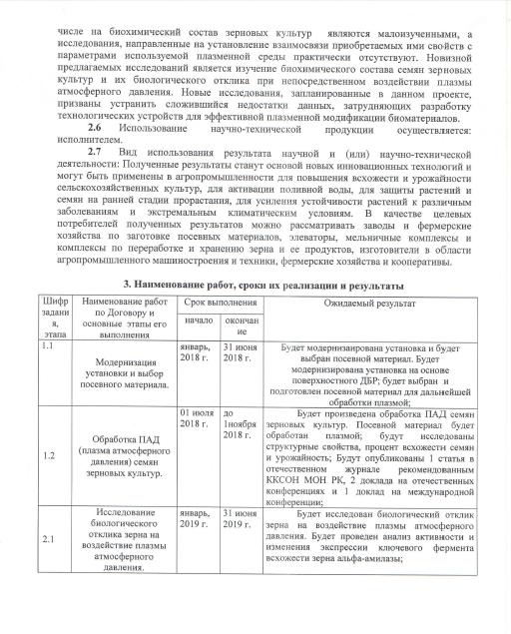
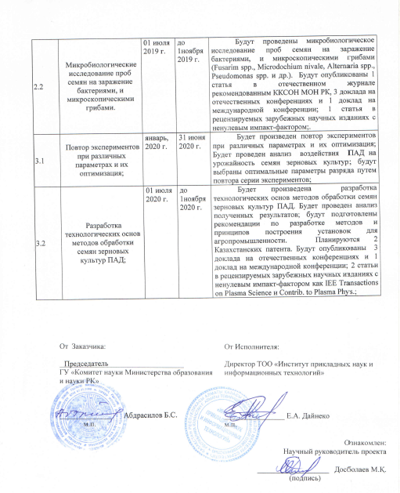
ПРИЛОЖЕНИЕ Б
СПИСОК ОПУБЛИКОВАННЫХ ЗА ОТЧЕТНЫЙ ПЕРИОД РАБОТ:
- Акильдинова А.К., Усенов Е.А., Пазыл А.С., Габдуллин М.Т., Досболаев М.К., Рамазанов Т.С., Данияров Т.Т., Электрические и оптические свойства диэлектрического копланарного поверхностного барьерного разряда // Вестник. Серия физическая. 2018. №2 (65). 58-65 c.
- Ussenov Y.A., Pazyl A.S., Dosbolayev M.K., Gabdullin M.T., Ramazanov T.S., Thin film deposition by combined plasma jet and spark discharge source at atmospheric pressure, Book of abstracts ESCAMPIG XXIV. Glasgow, Scotland, 2018. P. 148.
- Акильдинова А.К., Усенов Е.А., Пазыл А.С., Габдуллин М.Т., Досболаев М.К., Рамазанов Т.С.. Исследование электрических и оптических свойств диэлектрического копланарного поверхностного барьерного разряда // Сборник тезисов. Международная научная конференция студентов и молодых ученых, «ФАРАБИ ӘЛЕМІ». Алматы, 2018. C.243.
- Пазыл А., Үсенов Е.А. Получение тонких пленок меди с помощью комбинированного разряда при атмосферном давлении // Сборник тезисов. Международная научная конференция студентов и молодых ученых, «ФАРАБИ ӘЛЕМІ». Алматы, 2018. C. 267.
- Аширбек А. Влияние потока воздуха на динамику микроразрядов диэлектрического барьерного разряда // Сборник тезисов. Международная научная конференция студентов и молодых ученых, «ФАРАБИ ӘЛЕМІ». Алматы, 2018. C. 249.
- Ussenov Y.A., Pazyl A.S., Dosbolayev M.K., Gabdullin M.T., Daniyarov T.T., Muratov M.M., Ramazanov T.S., Synthesis of dust particles by combined discharge at atmospheric pressure // Book of abstracts, 15th Dusty Plasma Workshop. Baltimore, Maryland, USA, 2018. P. 91.
- Akildinova A.K., Ussenov Y.A., Pazyl A.S., Gabdullin M.T., Dosbolayev M.K., Ramazanov T.S. and Kersten H., Electrical and Optical properties of a dielectric coplanar surface barrier discharge // Book of abstracts: Symposium on Plasma Physics and Technology. Prague, Czech Republic, 2018. P. 78.

